BESTIE RARE
(Semi – Dramma in lingua Calabra)

Scritto ed Interpretato
Angelo Colosimo

Regia
Roberto Turchetta

Con la collaborazione per:
Disegno Luci
Nicola Caccetta
Consulenze Musicali

Marianna Murgia

La Trama

Il monologo racconta la storia di un bambino che si trova catapultato in una situazione paradossale.
Da una semplice marachella dai risvolti tragi-comici, emerge un substrato culturale cinico e spietato di un piccolo paesello della Calabria, pronto a giudicare e condannare senza remore anche se l’ imputato del “tribunale popolare” è poco più di un bambino.
Quello che all’inizio può sembrare un semplice gioco “pericoloso” da ragazzini, fatto per ammazzare il tempo, si rivelerà un gesto calcolato di vendetta.
Una vendetta dovuta a soprusi, stupri e storie di pedofilia consumate da un Prete, uomo apparentemente virtuoso e rispettato dalla comunità, che servendosi di persone con disturbi mentali, adesca bambini per i suoi giochi viziosi.

AUTORE ed ATTORE
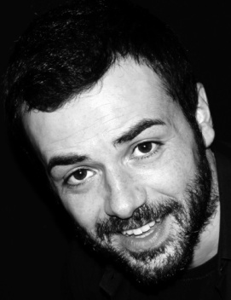

Angelo Colosimo Nasce in Calabria a Lamezia Terme il 04/08/1980 intraprendere la carriera universitaria a Bologna frequentando il DAMS cinema, dove si Laurea nel 2008.
Dal 2001 inizio a frequentare corsi di Improvvisazione Teatrale con l’Associazione Culturale Belleville, e inizia a fare le sue prime esperienze con il pubblico. Nella stessa Associazione entra a far parte della compagnia del Teatro Ragazzi portando in scena più di 10 spettacoli l’anno.
Nel 2007 entra a far parte della scuola attori presso il Teatro Due di Parma che gli
permette di lavorare con: Valerio Binasco, Claudio Longhi e Walter Le Moli. Sempre nel 2007 inizia la collaborazione con Francesco Brandi. Con quest’ultimo dal
2007 al 2011 porta in scena “Tutta colpa degli uomini” con Margot Sikabonij.
Tantissime altre sono state le esperienze in 10 anni di professione. Da E.Sanguineti con “ Storie Naturali”, a F.Mangolini “Il vecchio innamorato”, fino al 2011 con la realizzazione dello spettacolo per la città di Bologna “Bologna 150” con F.Mazza e V. Franceschi , e lo spettacolo “Dozza un Uomo (al) Comune” .

REGIA

Le bestie rare erano quegli animali che un tempo i girovaghi esibivano proprio perché rari, esotici, provenienti da zone lontane. Come una tigre, un coccodrillo, una scimmia è per me questo testo, appunto. Qualcosa che m’affascina proprio per la sua estraneità quasi preistorica, per il suo dis-ordine misterioso. La lingua di Bestie Rare racconta un modo di vivere in via d’estinzione, una cultura secolare meridionale che Angelo Colosimo ha incamerato durante la sua infanzia e che esplode qui dischiudendo tutti i suoi luoghi comuni, le sue gergalità, i suoi modi prosaici e poetici.
Il testo è così affollato di metafore, così spalancato alle immagini vive che, da regista, mi son messo a fare semplicemente un po’ d’ordine qua e là, lasciando che le
parole facessero tutti gli incantesimi del caso.
L’ idea di regia, che il testo ha naturalmente ispirato, è quella del dromos, del corridoio. In questo caso, un corridoio circolare. Quindi un circo, un’arena dove dilagherà, spontanea come le mimose a primavera, la comunità intera d’un paese di Calabria, ritrovandosi a compiere un antico rito di catarsi; un piccolo Colosseo dove a fare giustizia non sarà mai la verità ma la voglia di violenza che ogni comunità crea, quasi per natura.

IL REGISTA
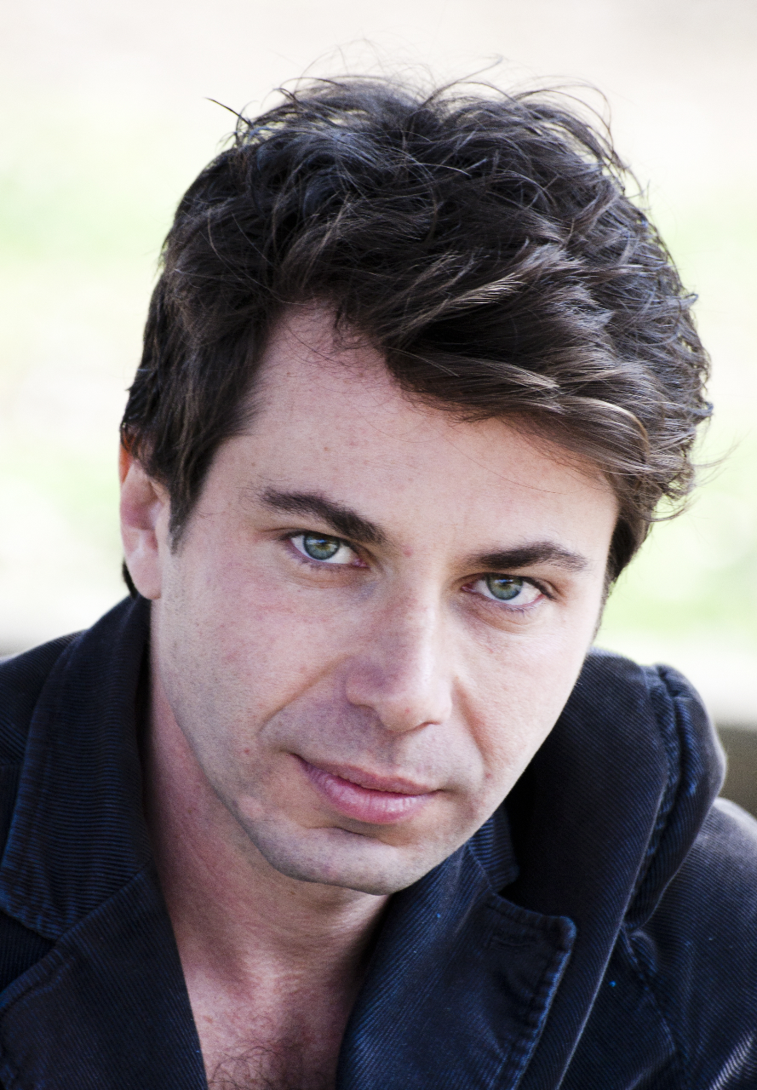

Roberto Turchetta, nato a Pontecorvo nel 1977, nel 2006 si laurea in Filmologia presso l’Università La Sapienza di Roma. Dal 1997 al 1999 frequenta il Corso d’Arte Drammatica Teatro Azione diretto da C. Censi e I. Del Bianco a Roma. Partecipa al Corso di perfezionamento L' Arte dell' Attore nella Drammaturgia Contemporanea, presso il Teatro Stabile di Bolzano. Lavora, in qualità di attore e aiuto-regista, in diverse produzioni teatrali al fianco di Valerio Binasco, Ottavia Piccolo, Giole Dix, Sergio Fantoni, Sergio Basile, Riccardo Scamarcio, Andrea Giordana, Francesco Brandi etc. Lavora in diversi film per la televisione con la regia dei fratelli Antonio e Andrea Frazzi. È protagonista nel film Sei Pezzi Facili di Claudio Cicala per RAI CINEMA.

DISEGNO LUCI
Idealizzare, progettare e mettere in scena un disegno luci dettato dall’emozioni suscitate dal testo di “Bestie Rare”, pur restando nell’immaginario del regista Roberto Turchetta, è stata un’esperienza entusiasmante ed empaticamente riuscita.
L’idea di una scenografia aperta composta da sei stazioni, o poste circolari, intorno ad una stazione concentrica più grande, mi ha poeticamente stimolato ad immaginare una figura denominata “uroboro”, il continuum, che rappresenta la continuità della vita o, in altri termini, la natura ciclica delle cose e l'eterno ritorno.
Oltretutto, l’uroboro, già figura mistica, verrebbe arricchito (artisticamente parlando) con un’altra figura mistica il Benzene considerata la base organica della vita.


All’uroboro, si associa una figura centrale “il sole” (dove il regista Turchetta vorrebbe concludere il dramma), prendendo forma e raggiungendo un altro simbolo mistico il 7, espressione di globalità, universalità, equilibrio perfetto e soprattutto, espressione di un ciclo compiuto e dinamico. Inoltre, considerato fin dall’antichità un simbolo magico e religioso della perfezione.
Quindi il sette è l’espressione privilegiata della mediazione tra uomo e divino.

Pertanto, la scena è caratterizzata da semplici sfumature Bianco/Nere come i due eterni opposti lo Yin e Yang. Oppure, platealmente il bene ed il male.
Nicola Caccetta

LE MUSICHE

La musica in Bestie Rare è come se percorresse una seconda narrazione che si nutre dei simboli che il testo offre.
Minimale e essenziale, tesse un filo sottile quasi impercettibile.
In questa delicata tessitura John Zorn, Karlheinz Stockausen e Arvo Part sono alcuni tra i compositori contemporanei che creano il commento "sotterraneo" di una vicenda, apparentemente riconducibile a un ordinario tipico, che tende invece a risolversi nell'allegoria di un sacro calvario.

CONSULENZE
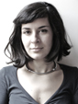
MUSICALI
a cura di
Marianna Murgia, nata a San Gavino Monreale (CA) il 27 Agosto 1985, si avvicina alla musica all'età di otto anni con lo studio del pianoforte e in seguito del violino.
Nel 2004 si trasferisce a Bologna.
Si inscrive ai corsi del DAMS e partecipa per due anni come soprano nel coro ''Alma Musica''diretto dal maestro Marco Fanti, con cui registra insieme al ''Coro Athena'' la ''Missa Sancti Joannis Nipomuceni MH 182'' di M. Haydn e una inedita ''Missa in honorem Sanctissimae Trinitatis KV 167'' di W. A. Mozart .
Dopo varie esperienze come cantante in alcune rock band in Sardegna, è a
Bologna che si avvicina alla musica jazz, iniziando la collaborazione con alcuni musicisti della scena musicale bolognese e marchigiana.
In particolare, nasce il duo col chitarrista Jacopo Mezzanotti con cui collabora nel 2005 alla Direzione Artistica della seconda edizione del ''Borgo in Jazz'', festival tenutosi a Belforte all'Isauro (PU) suggestivo borgo sito nel cuore del Montefeltro Marchigiano.
Ha frequentato seminari di canto con Beatrice Sarti, Fabrizia Barresi, Silvia Donati, Rachel Gould, Maria Pia de Vito, Elisabetta Antonini e laboratori di Musica d'insieme con Barend Middelhof,Giampaolo Ascolese, Marco di Meo, Roberto Gazzani, Andrea Morandi .
Attualmente è iscritta al triennio di Jazz e studia canto con Diana Torto presso il Conservatorio ''G. B. Martini'' di Bologna.

